МУНИЦИПАЛЬНОЕ БЮДЖЕТНОЕ ОБЩЕОБРАЗОВАТЕЛЬНОЕ УЧРЕЖДЕНИЕ
«СРЕДНЯЯ ОБЩЕОБРАЗОВАТЕЛЬНАЯ ШКОЛА № 2 ПОСЕЛКА МАМЕДКАЛА»

368624, ул. Н. Алиева, д. 42а

ПРИКАЗ

«13» июня 2020 года № 59

«О создании комиссии по выставлению итоговых отметок за курс основного и среднего общего образования в 2019/20 учебном году»
В соответствии со статьей 60 Федерального закона от 29.12.2012 № 273-ФЗ «Об образовании в Российской Федерации, приказом Минпросвещения РФ от 11.06.2020 №295 «Об особенностях заполнения и выдачи аттестатов об основном общем и среднем общем образовании в 2020 году»

Приказываю:
1. Создать комиссию по выставлению итоговых отметок в аттестат в 9,11-ом классах в следующем составе:
Председатель комиссии - директор-Ибрагимова З.Д.
Члены комиссии:
Гамзатова С.К.- заместитель директора по УВР
Экперова Н.Г. – классный руководитель 11 класса;
Ибрагимова А.А. – классный руководитель 9а класса;
Ризаева Д.З. – классный руководитель 9в класса
Мусаева А.М. - учитель русского языка.
2. Утвердить перечень предметов для составления ведомости итоговых отметок и внесения их в аттестаты 9-ому и 11-ому классам руководствуясь учебными планами с указанием объема часов (Приложение 1).
3. Утвердить:
форму ведомости итоговых отметок за 9 класс (Приложение 2);
форму ведомости итоговых отметок за 10 - 11 класс (Приложение 3).
4. Комиссии использовать утвержденные формы ведомостей итоговых отметок (Приложения 2,3).
5. Классным руководителям:
-заполнить ведомость итоговых отметок за курс основного общего образования и ведомость итоговых отметок за курс среднего общего образования в соответствии с приказом Минпросвещения РФ от 11.06.2020 № 295 «Об особенностях заполнения и выдачи аттестатов об основном общем и среднем общем образовании в 2020 году» в срок до 15.06.2020 г.
6. Контроль исполнения приказа оставляю за собой.

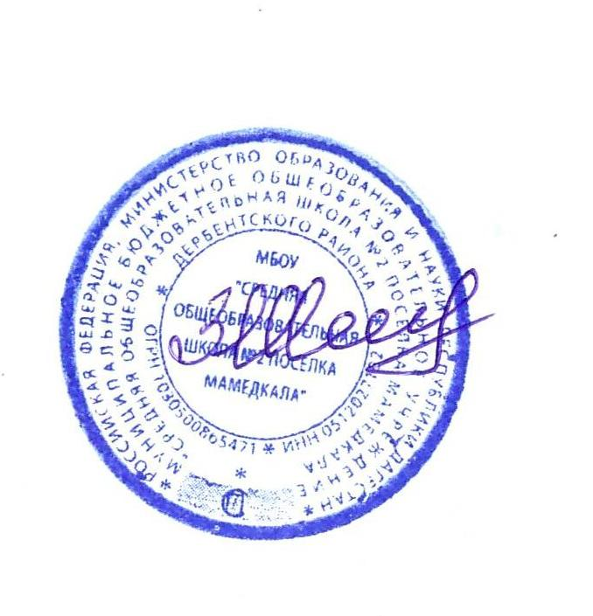

Директор Ибрагимова З.Д.

Приложение 1
к приказу № 59
от 13.06.2020 г.

ПЕРЕЧЕНЬ ПРЕДМЕТОВ
для составления ведомости итоговых отметок и внесения их в аттестаты

Основное общее образование -9 класс
Русский язык
Литература
Родной язык (________)
Родная литература(________)
Иностранный язык(английский)
Математика
Информатика
История России. Всеобщая история
Обществознание
География
Физика
Химия
Биология
Музыка
ИЗО
Технология
ОБЖ
Физическая культура

ПЕРЕЧЕНЬ ПРЕДМЕТОВ
для составления ведомости итоговых отметок и внесения их в аттестаты
Среднее общее образование-11 класс
Русский язык
Литература
Иностранный язык (английский)
Алгебра и начала математического анализа
Геометрия
История
Обществознание
Биология
Физика
Химия
Астрономия
Физическая культура
ОБЖ
География
Искусство (МХК)
Технология
Информатика и ИКТ
Родной язык(________)
Дагестанская литература
Приложение 2
к приказу № 59
от 13.06.2020 г.

9 класс
№ | ФИО |  | Русский язык | Литература | Родной язык( | Иностранный язык(английский) | Математика | Информатика | История России. Всеобщая история | Обществознание | География | Физика | Химия | Биология | Музыка | ИЗО | Технология | ОБЖ | Физическая культура

Классный руководитель___________
зам.директора по УВР_____________

Приложение 3
к приказу № 59
от 13.06.2020 г.

11 класс

№ | Фамилия | Имя |  | Русский язык | Литература | Иностранный язык(английский) | Алгебра и начала математического анализа | Геометрия | Информатика и ИКТ | История | Обществознание(включая экономику и право) | География | Физика | Химия | Астрономия | Биология | Искусство (МХК) | Технология | ОБЖ | Физическая культура | Родной язык( | Дагестанскя литература
 |  |  | I
 |  |  | I I
 |  |  | год
 |  |  | I
 |  |  | I I
 |  |  | год
 |  |  | Итоговая

Классный руководитель___________
зам.директора по УВР_____________

